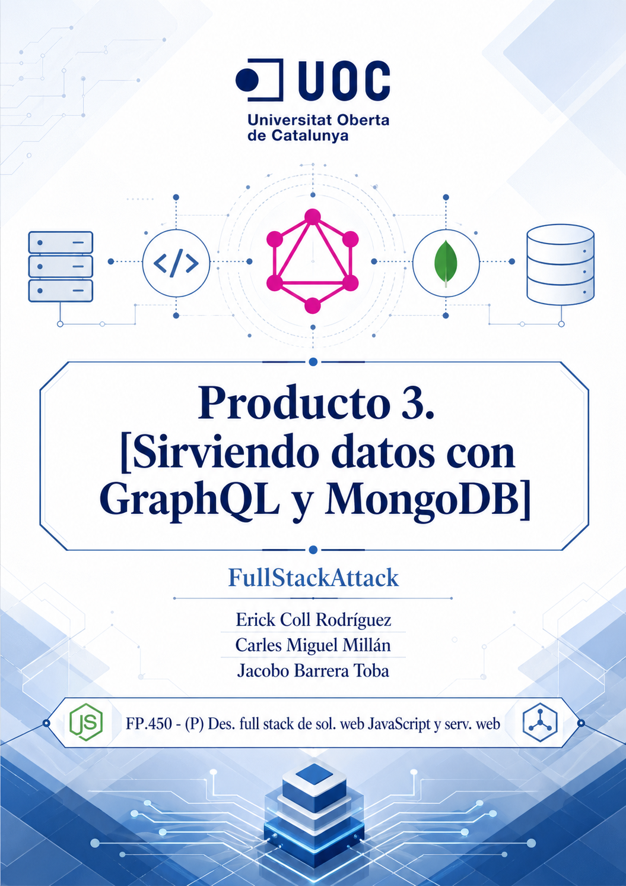
1. Resumen del proyecto
JobConnect es una plataforma de oferta y demanda de empleo construida en tres iteraciones a lo largo de la asignatura. El Producto 3 es la versión backend con persistencia real, autenticación y despliegue cloud, derivada del Producto 2 (frontend con datos en memoria) del mismo equipo. El sistema completo cubre el caso de uso de un dashboard administrativo con CRUD sobre usuarios y publicaciones.
El backend está construido en Node.js sobre Express + Apollo Server con un schema GraphQL completo (10 queries, 7 mutations). La persistencia se hace contra MongoDB Atlas con el driver nativo (sin Mongoose), siguiendo el patrón thin resolvers / fat models. La autenticación del administrador usa JWT firmado con HS256 y bcrypt para hashear contraseñas. El despliegue público corre en CodeSandbox con secretos cifrados, conectado a la base de datos en cloud.
2. Enlaces oficiales del proyecto
Todos los enlaces siguientes son accesibles públicamente desde cualquier navegador, sin instalación previa, sin clonar el repositorio y sin credenciales adicionales más allá de las que se documentan en la sección 4 de este mismo documento.
Recurso | Enlace o ubicación
Repositorio GitHub | https://github.com/EricKColl/FullStackAttack-Producto3
Backend desplegado | https://2cw562-4000.csb.app
Endpoint GraphQL público | https://2cw562-4000.csb.app/graphql
Documento técnico | docs/Documento_tecnico_Producto3_FullStackAttack.docx (en el repositorio)
Colección Postman | postman/JobConnect-Producto3.postman_collection.json (en el repositorio)
Enlace al vídeo de Youtube | https://youtu.be/RiH9JIbuWgo
Cuando se abra el endpoint GraphQL en un navegador, cargará Apollo Sandbox directamente y podrá ejecutar cualquier query o mutation del schema sin instalar Postman ni configurar nada. Si el sandbox lleva varios minutos sin actividad puede tardar entre 30 y 60 segundos en despertar la primera vez (el plan free tier de CodeSandbox hiberna las VMs inactivas para ahorrar créditos); a partir de ahí responde con normalidad.
3. Stack tecnológico y arquitectura
- Runtime: Node.js 24, Express 5 y Apollo Server 5 sobre el patrón express-middleware oficial.
- API: GraphQL con schema-first (typeDefs + resolvers separados). 10 queries de lectura pública, 7 mutations protegidas con JWT de administrador.
- Persistencia: MongoDB Atlas (cluster M0 free tier, AWS Paris, replica set de 3 nodos). Driver nativo de MongoDB, sin Mongoose. Tres colecciones (usuarios, publicaciones, seleccionadas) y seis índices automáticos.
- Autenticación: JWT firmado con HS256, password hasheada con bcryptjs (10 salt rounds). Defensa anti-enumeración en loginAdmin.
- Despliegue: CodeSandbox con URL pública persistente. Variables de entorno configuradas como secretos cifrados, no commiteadas al repositorio público.
- Testing: Colección Postman con 22 requests organizadas en 6 carpetas y más de 60 tests automáticos, incluidos tests negativos de seguridad.

4. Cómo probar el backend en 2 minutos
Se puede verificar el funcionamiento completo del sistema sin instalar nada localmente. Solo necesita un navegador con conexión a internet.
4.1. Verificación rápida en Apollo Sandbox
- 1. Abrir en el navegador: https://2cw562-4000.csb.app/graphql
- 2. Esperar a que cargue Apollo Sandbox (10-60 segundos la primera vez si la VM estaba hibernada).
- 3. Ejecutar la query query { resumenDashboard { totalUsuarios totalOfertas totalDemandas } } — debe devolver { 4, 2, 2 } consistente con los datos del seed inicial.
- 4. Probar el login de administrador con la mutation loginAdmin usando admin@jobconnect.com / admin1234. Debe devolver un token JWT firmado.
4.2. Credenciales de prueba
- Email: admin@jobconnect.com
- Password: admin1234
- Rol: admin — único usuario con permisos para ejecutar mutations sensibles (crear/eliminar usuarios y publicaciones).
Estas credenciales son las del entorno académico y están documentadas también en .env.example dentro del repositorio. Las queries de lectura (listarUsuarios, listarPublicaciones, resumenDashboard, etc.) son públicas y no requieren autenticación. Las mutations sensibles requieren enviar el token JWT en el header Authorization como Bearer Token.
5. Reparto del trabajo en el equipo
El proyecto se desarrolló en seis fases con responsabilidades claramente repartidas. Cada fase está documentada en detalle en el documento técnico (capítulo 7) y queda reflejada en el historial de Pull Requests del repositorio.
Miembro | Fases | Aportación principal
Erick Coll | 1, 2.5, 3, 6 | Infraestructura inicial, refuerzo profesional (env module, graceful shutdown, middleware de errores), CRUD en memoria, fix del bug de Apollo (PR #10), colección Postman (PR #11) y despliegue cloud (Atlas + CodeSandbox, PR #12).
Carles Miguel | 2, 4 | Backend inicial (Express + Apollo + conexión MongoDB) y migración completa a MongoDB con seed idempotente e índices automáticos.
Jacobo | 5 | Autenticación JWT del administrador: middleware auth.js con helpers de contexto, mutation loginAdmin con generación de token, protección de las 6 mutations sensibles con requireAdmin.
6. Entregables
- Repositorio público en GitHub con historial completo de 12 Pull Requests siguiendo el modelo GitFlow (rama main reservada para hitos, develop para integración, ramas feature/* por miembro).
- Backend desplegado y funcional en URL pública persistente accesible sin instalación.
- Colección Postman con 22 requests + 60 tests automáticos, incluidos tests negativos de seguridad (UNAUTHORIZED, password incorrecta).
- Documento técnico de 48 páginas con instalación, arquitectura, fases y prompts de IA utilizados.
- Vídeo explicativo del equipo cubriendo todas las fases del desarrollo.
- Mapa conceptual del sistema dibujado a mano (anexo).
Cualquier información adicional o aclaración técnica está disponible en el documento técnico del repositorio (docs/), que se puede consultar antes de evaluar el resto de entregables

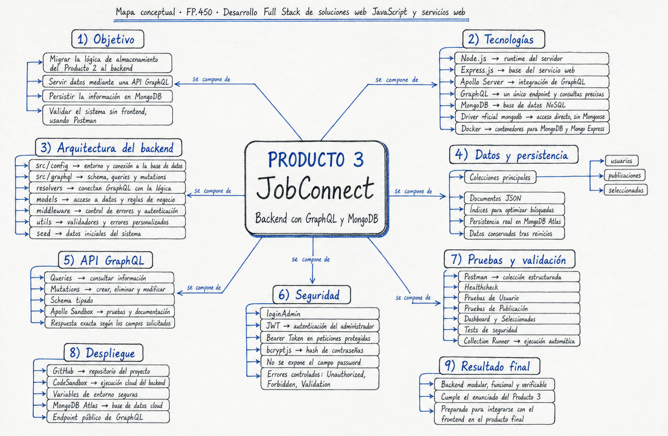
7.MAPA CONCEPTUAL

